3ème dimanche après PÂQUES

A Dieu votre jubilation par toute la terre, alleluia ; chantez le psaume à l’honneur de son nom, alleluia ; donnez de la gloire à sa louange, alleluia, alleluia, alleluia. Ps. Dites à Dieu : Seigneur, que vos œuvres sont terribles ; si grande est votre puissance, que même les mensonges de vos ennemis tournent à votre gloire. Ps. 65.
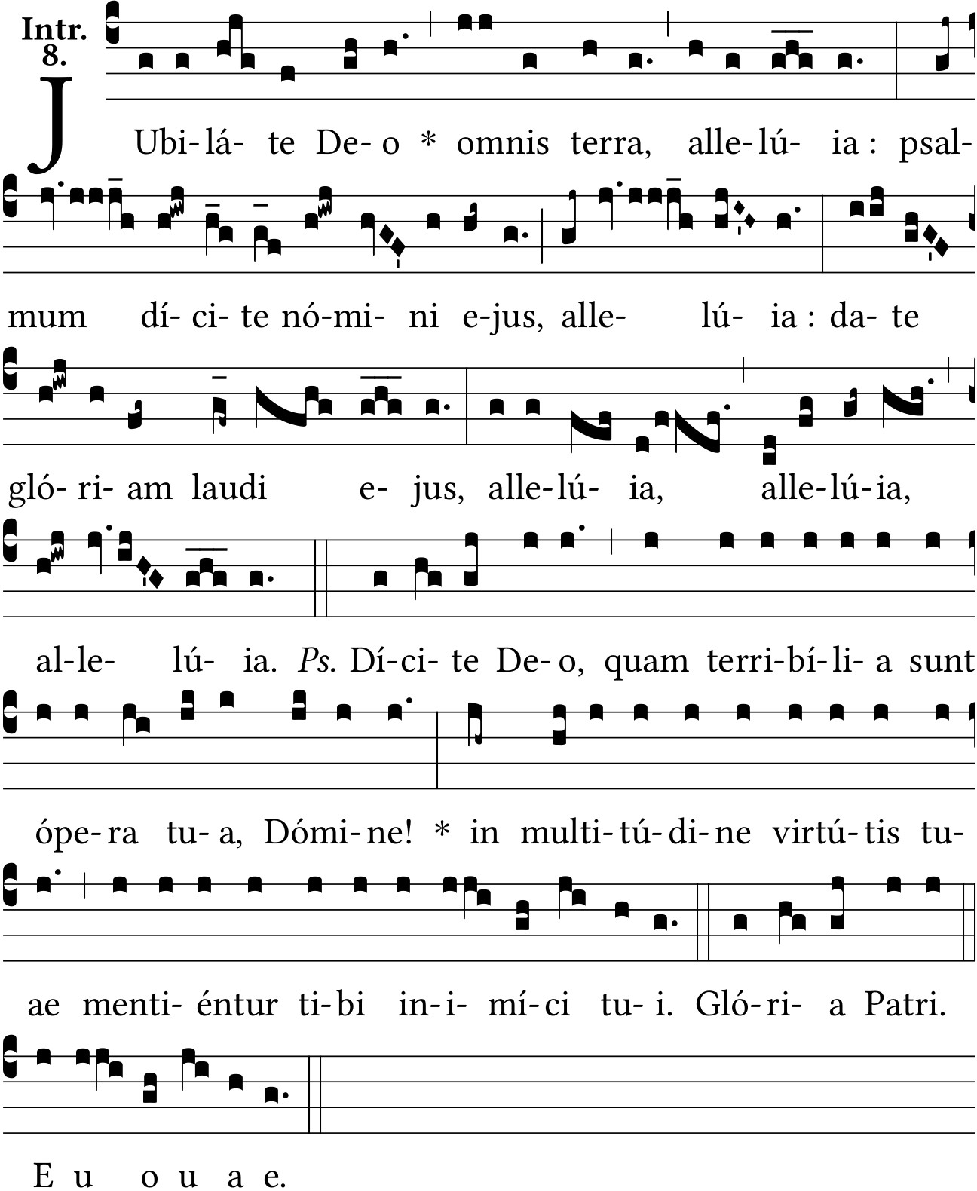

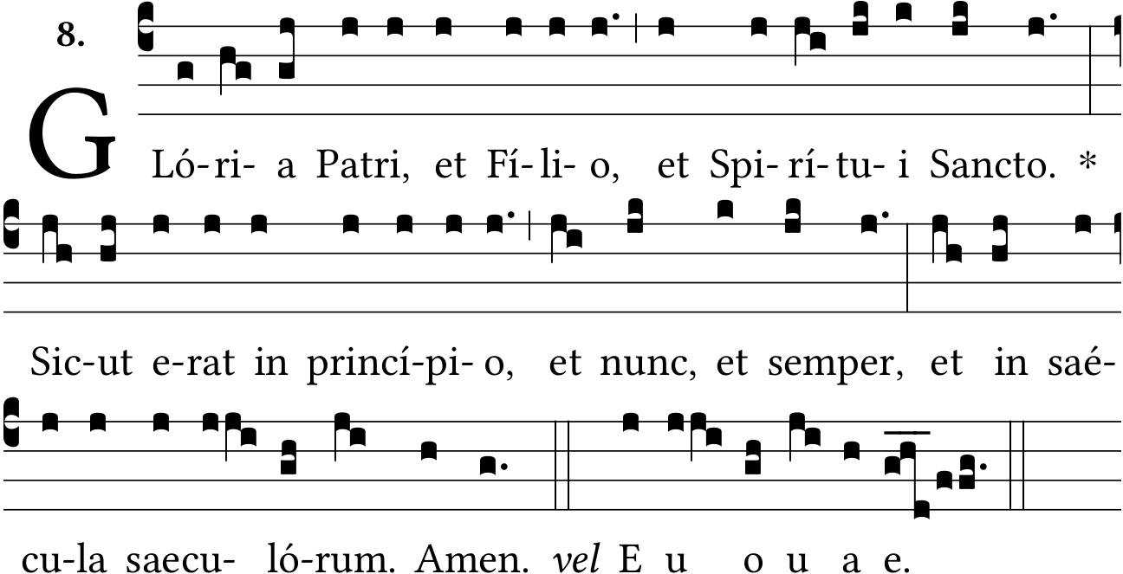

Alleluia. V/. Le Seigneur a chez son peuple envoyé la Rédemption. Ps. 110.

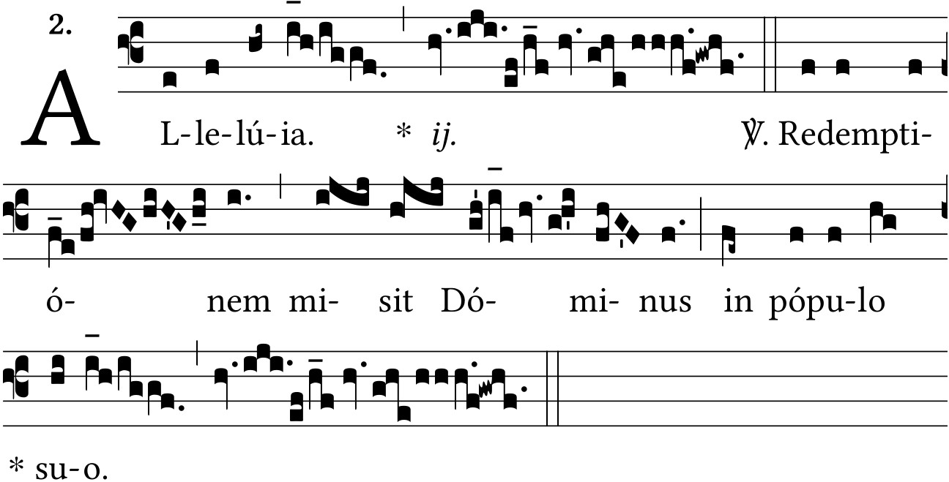

Alleluia. V/. Il fallait que le Christ passât par la passion pour ressusciter des morts et pour entrer ainsi dans sa gloire. S. Luc, 24.

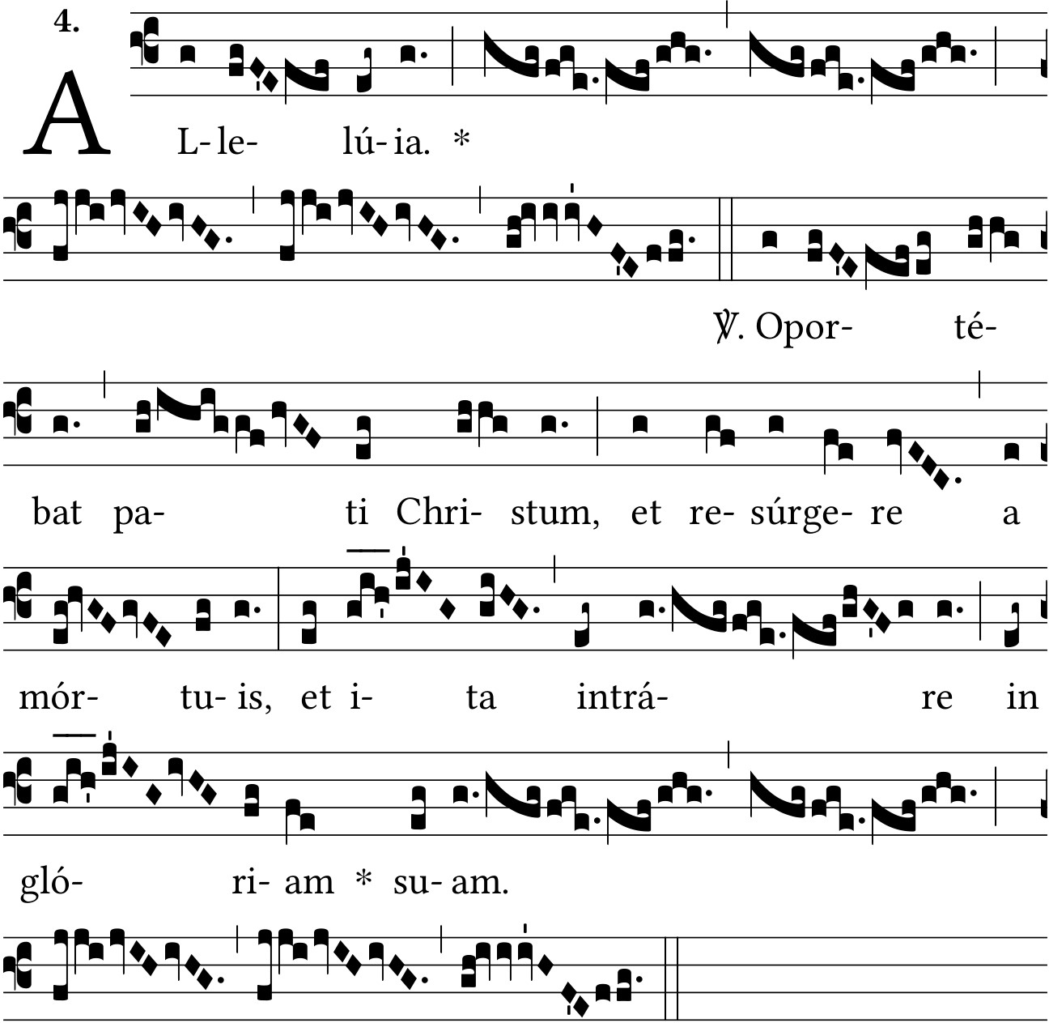

Loue le Seigneur, ô mon âme : oui, je louerai le Seigneur en ma vie ; oui, tant que j’existerai je chanterai le psaume à l’honneur de mon Dieu, alleluia. Ps. 145.

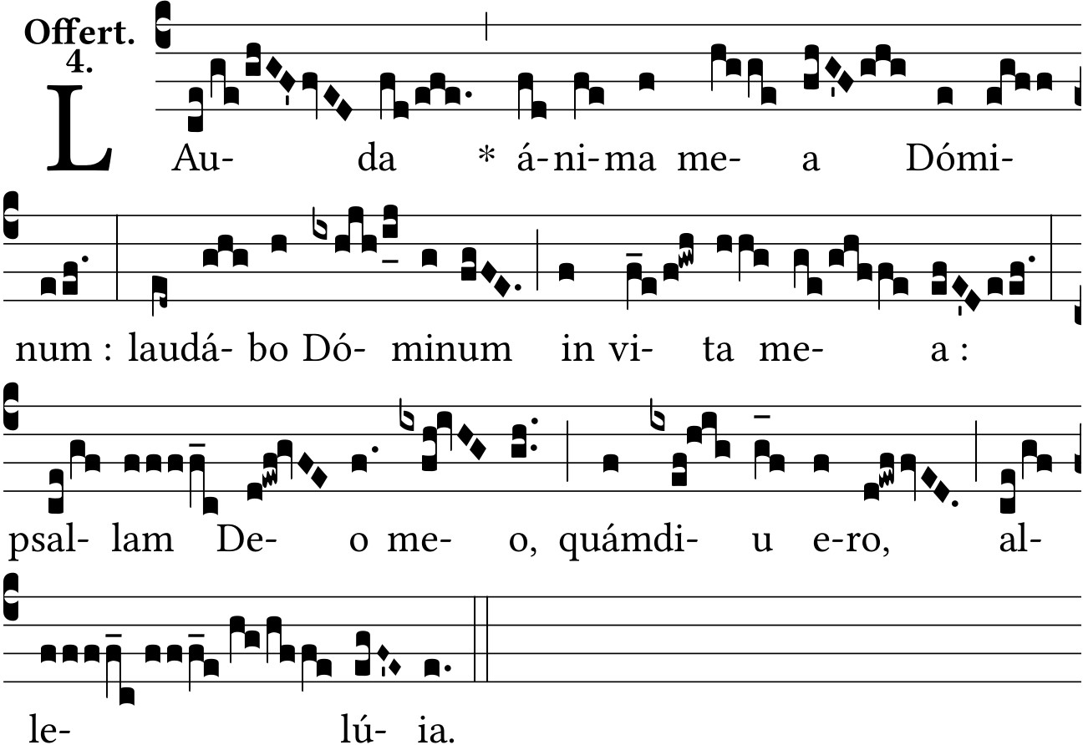

Un peu de temps et vous ne me verrez plus, alleluia ; et puis un peu de temps encore et vous me verrez, car je vais à mon Père, alleluia, alleluia. S. Jean, 10.

